Отчет о проведении профилактических мероприятий по ПДД подготовительной к школе группы «Б»

В рамках тематической недели , в подготовительной к школе группы «Б», прошло мероприятие, направленное на профилактику дорожно-транспортного травматизма. Основной целью проведения мероприятия является : формирование, представлений детей о правилах дорожного движения и дорожных знаках.
Дети познакомились со строением улицы и дорожными знаками, предназначенными для водителей и пешеходов; закрепляли правила дорожного движения, применяли знания, полученные ранее в практической деятельности. Была проведена эстафета «Красный, желтый, зеленый». Целью которой было закрепить правила дорожного движения через игровые ситуации. Обобщить знания детей о ПДД, правилах поведения на улицах города, сигналах светофора. Воспитывать грамотного пешехода.
В результате проведенной работы, дети получили стойкие знания о сигналах светофора и правилах дорожного движения, познакомились с указательными и запрещающими дорожными знаками, у детей повысилась культура поведения на улице и выработалась потребность в соблюдении правил дорожного движения.

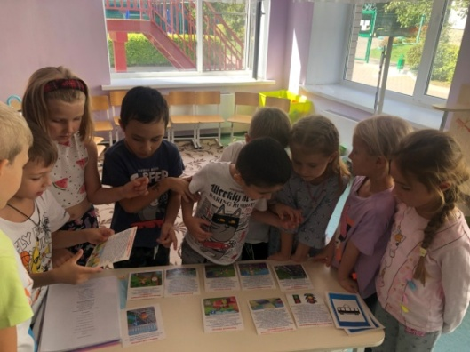
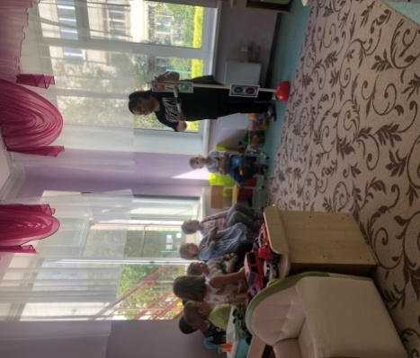
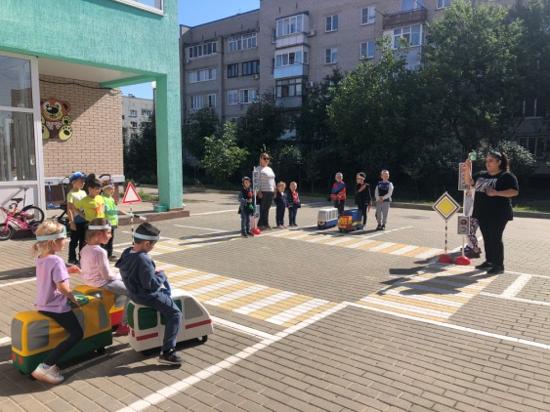
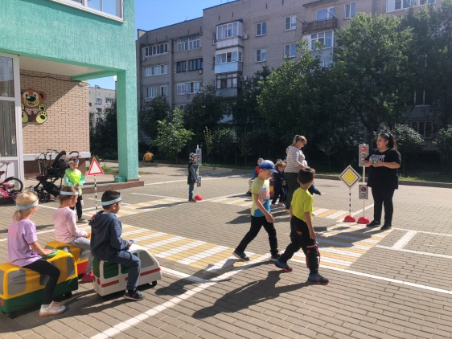
Воспитатель Азарян А.Г.

